# 后台计费单价调整后，资源计费如何处理？

答：

1. 按需购买新资源，价格按照实时的单价计算。
2. 已购买的按需类的资源，进行升级或者更改配置时，按照实时的单价计算。
3. 已购买的包年包月的资源，若当前价格已调整，已经收取用户费用，故不做处理。
4. 新购买包年包月的资源，价格按照最新即实时的单价来计算。
5. 已购买的包年包月的资源，对其进行续费，续费价格按照最新即实时的单价来计算。
6. 已购买的包年包月的资源，对其进行升级处理。**需支付的费用= （新配置-原配置）×当前价格×（合同剩余天数/合同总天数)**

# 包年包月的资源未到期续费、已到期未超保留时长续费和已到期超过保留时长续费有什么差异？

答：“未到期”和“已到期未超保留时长”进行续费，其续费后的到期时间=原到期时间+续费时长；

“已到期超过保留时长”后进行续费，其续费后的到期时间=当前续费时间+续费时长；

也就是说已到期未超保留时长时进行续费，需要支付保留时长产生的费用；若是超过保留时长，比如已到期1个月后，用户再进行续费，则不需要支付保留时长的费用，新的有效使用时间为从续费当天开始计算。

# 续费、升级（包括扩容、更改连接数和更改带宽）的限定条件

答：正在续费（续费未结束），则不允许再次续费和升级；

正在升级（升级未结束，包括支付未结束），则不允许再升级和续费；

点击按钮提示：**“资源正在调整中或您有未完成的订单，请您稍后再试。”**

# ECMC中删除操作如何处理？

答：包年包月和按需付费的资源，都可以随时删除。

**删除时需要弹出二次确认提示，**XXX**代表资源名称**

第一次提示：“删除资源XXX有可能造成客户线上环境和财务损失，请确认与客户进行过沟通。”，点击确定后，进入二次提示，点击取消后，返回。

第二次提示：“资源XXX删除后将无法恢复，请谨慎操作。确认删除？”点击确定后，资源被销毁，点击取消后，返回。

# 保留时长、余额限定（按需服务新开通资源、按需服务重新恢复）这些参数的配置如何管理？

答：在 维中心的公有云业务下增加“系统参数”的模块，增加“保留时长”和“余额限定”的标签页。“系统参数”模块仅超级管理员root用户拥有查看、修改的权限。

1）保留时长

a. 将原回收站资源保留时长配置页面，移动到“系统参数”下，不再在回收站界面中展示，默认保留时长仍然为“2小时”；

b. 资源到期或账户欠费后的保留时长，移动到“系统参数”下，不再在客户管理界面中展示，保留时长默认为3天；

c. 修改保留时长的页面都一致，如下图2 所示，单位可选择“小时”或“天数”。选择小时，数值为输入框，仅输入整数范围为1到23（输入非法时提示：“请输入1到23的整数。”）；选择天数，数值为下拉选择框，可选择1到7天。

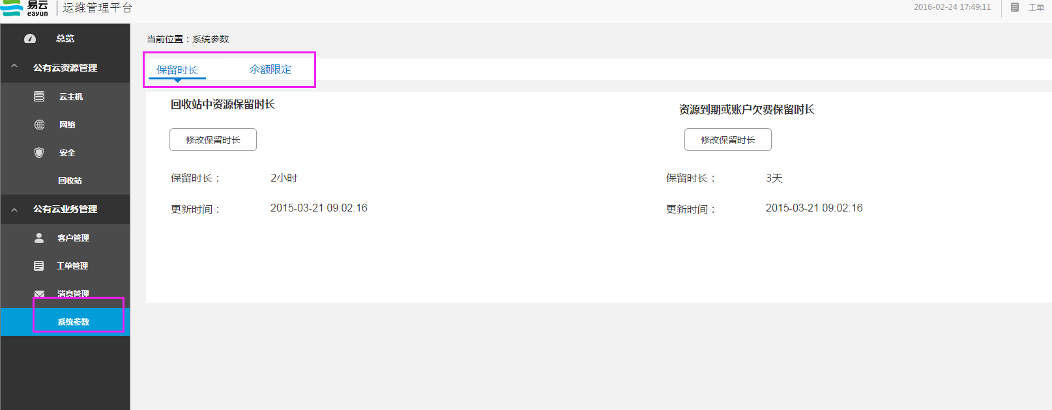

图1 系统参数_保留时长

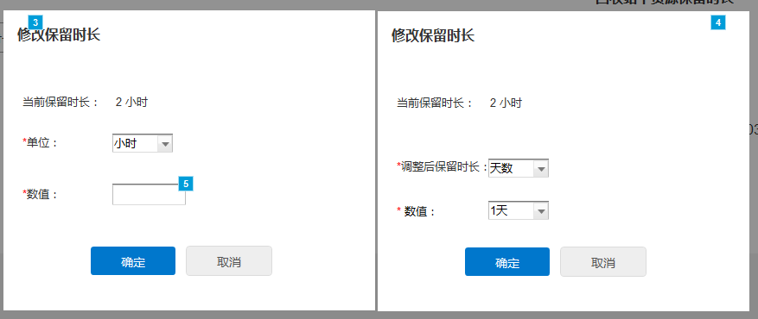

图2 系统参数_修改保留时长

2）余额限定

a. 按需服务开通条件：限定按需服务开通新资源余额的最低要求；

b. 按需服务重新恢复：限定按需服务由“余额不足”变为正常，操作不受限制账户余额的最低要求。

c. 按需服务开通和按需服务重新恢复使用，账户余额最低要求，默认值都为100。

d. 修改余额限定如图4所示，新余额参数项为输入框，输入限定为大于等于零的整数，最大值1000000。

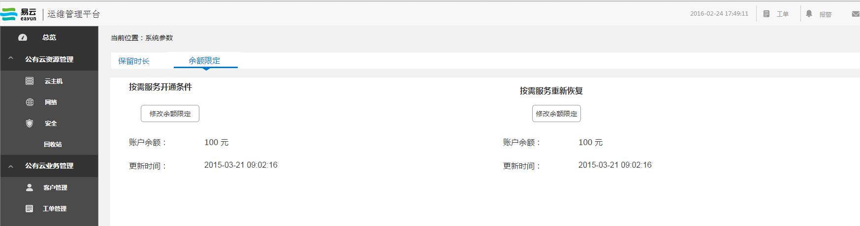

图3 系统参数_余额限定

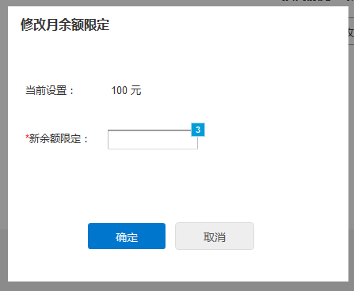

图4 系统参数_修改余额限定